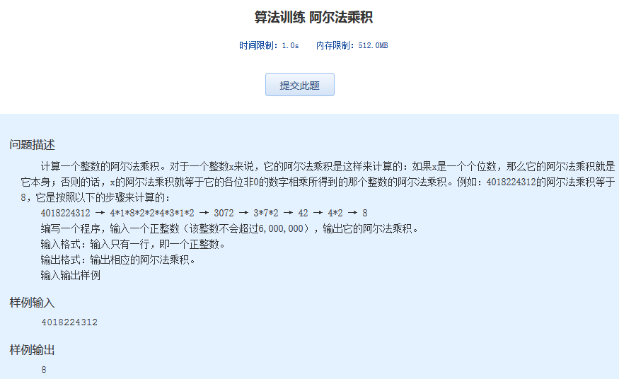算法训练 阿尔法乘积

时间限制：1.0s   内存限制：512.0MB

问题描述

　 　计算一个整数的阿尔法乘积。对于一个整数x来说，它的阿尔法乘积是这样来计算的：如果x是一个个位数，那么它的阿尔法乘积就是它本身；否则的话，x的阿 尔法乘积就等于它的各位非0的数字相乘所得到的那个整数的阿尔法乘积。例如：4018224312的阿尔法乘积等于8，它是按照以下的步骤来计算的：  
　　4018224312 → 4\*1\*8\*2\*2\*4\*3\*1\*2 → 3072 → 3\*7\*2 → 42 → 4\*2 → 8  
　　编写一个程序，输入一个正整数（该整数不会超过6,000,000），输出它的阿尔法乘积。  
　　输入格式：输入只有一行，即一个正整数。  
　　输出格式：输出相应的阿尔法乘积。  
　　输入输出样例

样例输入

4018224312

样例输出

8